2009年普通高等学校招生全国统一考试(山东卷)
1.真核细胞单位面积的核孔数目与细胞类型和代谢水平有关。以下细胞中核孔数目最少的是

A.胰岛细胞 B.造血T细胞
C.效应B细胞(浆细胞) D.口腔上皮细胞
2.细胞分化是奢侈基因选择表达的结果。下列属于奢侈基因的是
A.血红蛋白基因 B.ATP合成的网
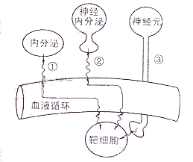
C.DNA解旋酶基因 D.核糖体蛋白基因
3.右图①②③表示人体细胞间信息传递的三种方式。
下列描述错误的是
A.方式①②的信息传递缓慢，方式③传递迅速
B.方式③的信息传递不通过体液
C.体温调节可能涉及①②③三种传递方式
D.方式①②的信息传递都经过血液循环，存在反馈调节
4.利用泥浆生物反应器处理污染土壤，原理是将污染土壤用水调成泥浆
状，同时加入部分营养物质和菌种等，在有氧条件下剧烈搅拌，使污染物块速分解。由此推知，该反应器
A.能够实现物质循环
B.主要处理有机污染
C.可看作一个小型生态系统
D.存在能量输入、传递、转化和散失

5.重症肌无力是一种自身免疫性疾病，患者体内的自身抗体破坏了神经一肌
内突触后膜的受体蛋白。正确的治疗措施是
A.注射激素抑制抗体产生
B.注射神经递质提高传递效率
C.注射受体蛋白增加受体数量
D.注射淋巴因子增强免疫能力
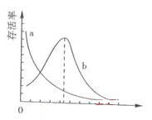
6.右图曲线a,b表示两类生物种群密度与存活率之间的关系。下列分析错误的是
A.曲线a代表的种群个体一般体型较大，营养级较高
B.依据曲线b,人工养蜂时种群密度中等最好
C.对大型动物迁地保护，迁移的种群密度不宜过大
D.种群密度为d时，曲线b代表的种群个体间竞争最剧烈
7.人类常色体上β-珠蛋白基因（A´），既有显性突变(A)，又有隐性突变(a),突变均可导致地中海贫血。一对皆患地中海盆血的夫妻生下了一个正常的孩子，这对夫妻可能
A.都是纯合子(体) B.都是杂合子(体)
C.都不携带显性突变基因 D.都携带隐性突变基因
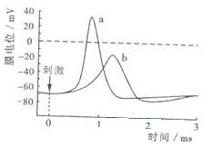
8.右图表示枪乌贼离体神经纤维在Na⁺浓度不同的两种海水中受刺激后的膜电位变化情况。下列描述错误的是
A.曲线a代表正常海水中膜电位的变化
B.两种海水中神经纤维的静息电位相同
C.低Na⁺海水中神经纤维静息时，膜内Na⁺浓度高于膜外
D.正常海水中神经纤维受刺激时，膜外Na⁺浓度高于膜内
26.(15分)智能温室无土栽培作物，易于管理，优质高产。该项技术广泛应用于现代农业。
（1）无土栽培所用营养液中的无机盐在植物体内的作用是_____________和________。植物因种类和生长发育阶段不同对无机盐的需求也不同，所以应视具体情况调整____________。供作物__________性吸收无机盐离子。
（2）营养液中某些无机盐离子浓度比根细胞内的低，植物仍可通过____________方式吸收。若栽培池内较长时间通气不畅，作物根部可能出现的症状是____________，其生理原因是____________。
（3）下图表示温室内光照强度（E）与作物光合速率（v）的关系。在温度、水分和无机盐均适宜的条件下，当E<B时，增大光合速率的主要措施是____________；当B<E<C时，限制作物增产的主要因素是____________；当E>C时，可采取____________措施，保证作物的最大用合速率，如遇连阴天，温室需补光，选用____________光最有效。
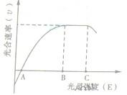
（4）用适宜浓度的2，4，-D处理番茄花蕾可提高坐果率。请设计实验方案，确定施用2，4-D的最适浓度。____________________________________________________________
____________________________________________________________
27.（18分）人类遗传病发病率逐年增高，相关遗传学研究备受关注。根据以下信息回答问题：
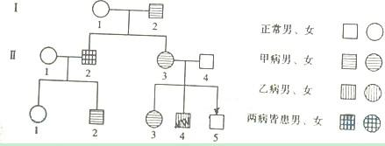
（1）上图为两种遗传病系谱图，甲病基因用A、a表示，乙病基因用B、b表示，Ⅱ-4无致病基因。甲病的遗传方式为____________，乙病的遗传方式为____________。Ⅱ-2的 基因型为____________，Ⅲ-1的基因型为____________，如果Ⅲ-2与Ⅲ-3婚配，生出正常孩子的概率为____________。

（2）人类的F基因前段存在CGG重复序列。科学家对CGG重复次数、F基因表
达和某遗传病症状表现三者之间的关系进行调查研究，统计结果如下：
CGG重复次数（n） | n<50 | n≈150 | n≈260 | n≈500
F基因的mRNA（分子数/细胞） | 50 | 50 | 50 | 50
F基因编码的蛋白质（分子数/细胞） | 1000 | 400 | 120 | 0
症状表现 | 无症状 | 轻度 | 中度 | 重度
此项研究的结论_______________________________________________________________。
推测：CGG重复次数可能影响mRNA与____________的结合。
（3）小鼠常被用作研究人类遗传病的模式动物。请填充观察小鼠细胞减少分裂的实验步骤：
供选材料及试剂：小鼠的肾脏、睾丸、肝脏，苏丹Ⅲ染液、醋酸洋红染液、詹纳斯绿B（健那绿）染液，解离固定液。
取材：用____________作实验材料
制片：①取少量组织低渗处理后，放在____________溶液中，一定时间后轻轻漂洗。
②将漂洗后的组织放在载玻片上，滴加适量____________。
③一定时间后加盖玻片，____________。
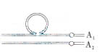
观察：①用显微镜观察时，发现几种不同特征的分裂中期细胞。若它们正常分裂，产生的子细胞是__________________。
②右图是观察到的同源染色体进入(A₁ 和A₂)的配对情况
若A₁正常，A₂发生的改变可能是________________________。
34.（8分）（生物一生物技术实）
人参是一种名贵中药材，其有效成分主要是人参皂苷。利用细胞培养技术生产人参皂苷的大致流程如下
诱导
细胞分离
悬浮培养
人参根切块
愈伤组织
单细胞或小细胞团
细胞培养物
培养物干粉
人参皂苷
收集
请回答：
提取
- 配制诱导愈伤组织的固体培养基，
分装后要进行 。
接种前，要对人参根进行 。
（2）用于离体培养的根切块，叫做 。培养几天后发现少数培养基被污染，若是有颜色的绒毛状菌落，属于 污染；若是有光泽的黏液状菌落，属于 污染。
（3）用少量 酶处理愈伤组织，获取单细胞或小细胞团，在液体培养基中进行悬浮培养，可有效提高人参皂苷合成量。
（4）人参皂苷易溶于水溶性（亲水性）有机溶液，从培养物干粉中提取人参皂苷宜选用
方法，操作时应采用 加热。
35.（8分）（生物一现代生物科技专题）
人类在预防与诊疗传染性疾病过程中，经常使用疫苗和抗体。已知某传染性疾病的病原体为RNA病毒，该病毒表面的A蛋白为主要抗原，且疾苗生产和抗体制备的流程之一如下图：
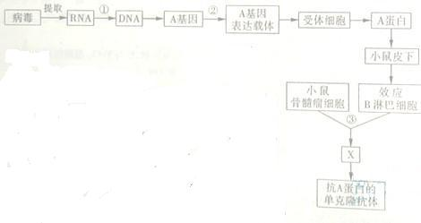
请回答：
（1）过程①代表的是 。
（2）过程②构建A基因表过载体时，
必须使用 和 两种工具酶。
（3）过程③采用的实验技术是 ，获得的
X是 。
- 对健康人进行该传染病免疫预防时，
可选用图中基因工程生产的 所制备的疫苗。
对该传染病疑似患者确诊时，可以疑似患者体内分离病毒，
与已知病毒进行 比较；或用图中的 进行特异性结合检测。

